Till fotbollsspelande pojkar, födda 2006, samt föreningar, ledare, tränare, och föräldrar

Vi vill inledningsvis tacka för förtroendet, från Norrbottens FF att få förmånen att leda distriktslagsverksamheten för pojkar födda 2006, 2020-2022.

Vi som leder den heter Per Nyström Jensen, och Mattias Hjelte, och leder till vardags var sitt ungdomslag, i samma åldersgrupp - IFK Luleå, och Hedens IF. Vi har, bägge två en lång bakgrund inom den Norrbottniska fotbollen - Per som som spelare, och ledare på både barn, ungdoms och seniorsidan, och Mattias som spelare, och ledare på barn och ungdomssidan.

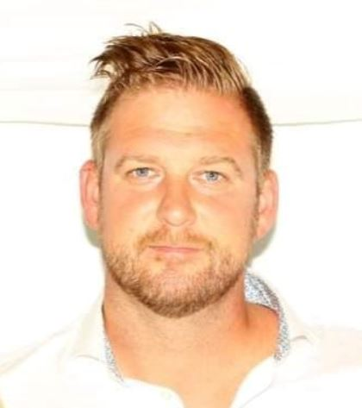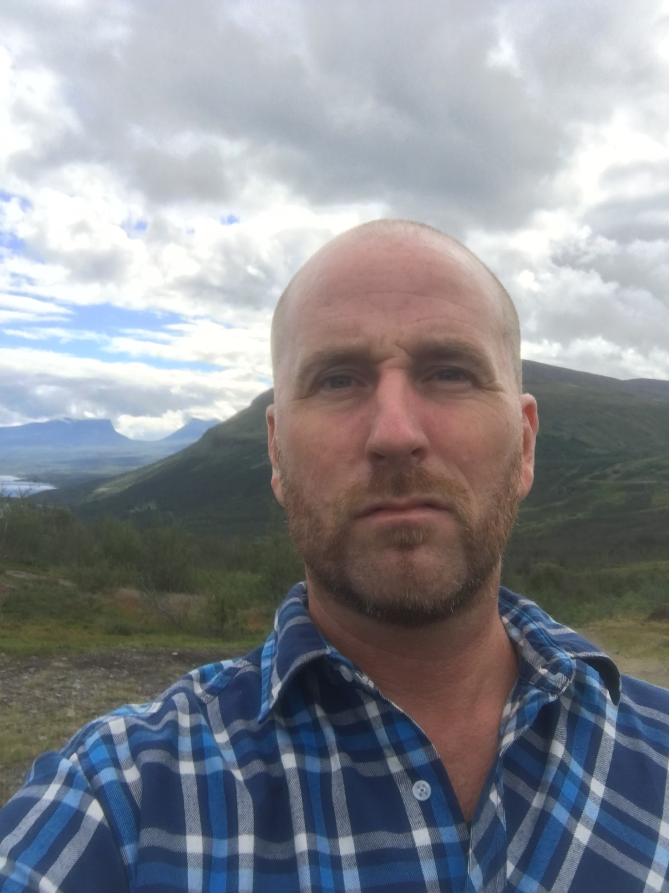

Vi ser, bägge två, med spänd förväntan fram emot att länsövergripande få vara med och bidra, till utvecklingen av länets fotbollsframtid, tillsammans med de ambitiösa ledare som finns ute i föreningsverksamheten sedan tidigare.

Distriktslagsverksamheten består, under 2020 av ett par helt öppna, och frivilliga utbildningsdagar runt om i länet där anmälan sker under filken “utbildning” via NFF:s webb. 2021 kommer ett par utvecklingsläger att hållas, vilket så småningom mynnar ut i att 14 utespelare, och 2 målvakter åker till Utvecklingslägret i Halmstad för att träna, och spela mot övriga landets 06:or. 2022 sker ytterligare läger varefter distriktslagsverksamheten avslutas med Cup Kommunal, där de olika distrikten tävlar mot varandra i nämnd cup.

Vi ser, sammanfattningsvis distriktslagsverksamheten som något spännande, möjligt och förhoppningsvis berikande för länets fotbollsungdomar att få ta del av där meningsutbytet, möjligheten till träning, och umgänge utanför den ordinarie föreningsverksamheten är en större, och långt mycket viktigare del, för en växande fotbollsindivid, än att en begränsad trupp, vid ett par tillfällen ska tas ut. Vi hoppas därav att få förmånen att träffa många av er runt om på våra fotbollsplaner i länet de kommande åren.

Vi ses,

Mattias Hjelte Per Nyström Jensen
mattias.hjelte@inrekraft.se jensennystrom@hotmail.com
070-3135145 070-633 78 27

